E/ECE/324/Rev.2/Add.117/Rev.1/Amend.4−E/ECE/TRANS/505/Rev.2/Add.117/Rev.1/Amend.4
11 décembre 2017
Accord
Concernant l’adoption de Règlements techniques harmonisés de l’ONU applicables aux véhicules à roues et aux équipements et pièces susceptibles d’être montés ou utilisés sur les véhicules à roues
et les conditions de reconnaissance réciproque des homologations délivrées conformément à ces Règlements*
(Révision 3, comprenant les amendements entrés en vigueur le 14 septembre 2017)
_______________
Additif 117 − Règlement ONU nº 118
Révision 1 − Amendement 4
Série 03 d’amendements au Règlement − Date d’entrée en vigueur : 10 octobre 2017
Prescriptions techniques uniformes relatives au comportement
au feu et/ou à l’imperméabilité aux carburants ou aux lubrifiants
des matériaux utilisés dans la construction de certaines
catégories de véhicules automobiles
Le présent document est communiqué uniquement à titre d’information. Le texte authentique, juridiquement contraignant, est celui du document ECE/TRANS/WP.29/2017/18 (1622654).
_______________
Nations Unies

Table des matières,
Point 5, lire :
« 5. Première partie − Homologation d’un type de véhicule en ce qui concerne le comportement au feu des éléments présents dans le compartiment intérieur, dans le compartiment moteur et dans tout compartiment de chauffage séparé, ainsi que des câbles électriques et des gaines et manchons de câbles utilisés et/ou l’imperméabilité aux carburants ou aux lubrifiants des matériaux d’isolation utilisés dans le compartiment moteur et dans tout compartiment de chauffage séparé. ».
Annexes, ajouter un nouveau renvoi à l’annexe 10, libellé comme suit :
« 10. Essai visant à déterminer la résistance des câbles électriques à la propagation des flammes ».
Paragraphe 1.2 (Champ d’application), lire :
« 1.2 Première partie − Homologation d’un type de véhicule en ce qui concerne le comportement au feu et/ou l’imperméabilité aux carburants ou aux lubrifiants des éléments présents dans le compartiment intérieur, dans le compartiment moteur et dans tout compartiment de chauffage séparé, et en ce qui concerne le comportement au feu des câbles électriques et des gaines et manchons de câbles utilisés dans le véhicule. ».
Ajouter de nouveaux paragraphes, 2.10 à 2.12, libellés comme suit :
« 2.10 Par “câble électrique”, un câble à conducteur simple ou à conducteurs multiples, éventuellement gainé, blindé ou non blindé, deux conducteurs ou davantage disposés côte à côte, soudés, torsadés ou tressés, ou des conducteurs formant un ensemble unique, permettant le transfert de signaux électriques d’un dispositif à un autre.
2.11 Par “gaine de câble”, tout composant enveloppant plusieurs câbles à conducteur simple pour en faire un câble multiconducteurs ou un faisceau électrique.
2.12 Par “manchon de câble”, tout composant recouvrant des câbles électriques pour les guider ou les acheminer (tubes, gaines, conduits, par exemple), ou encore les fixer au véhicule. ».
Paragraphe 4.2, remplacer les renvois à la figure « 02 » par des renvois à la figure « 03 » (deux occurrences).
Paragraphes 5.2.1 et 5.2.2, lire :
« 5.2.1 Les matériaux utilisés pour le compartiment intérieur et ne se trouvant pas à plus de 13 mm de ce dernier, les matériaux utilisés dans le compartiment moteur, les matériaux utilisés dans le compartiment de chauffage distinct ainsi que les câbles électriques de même que les gaines et manchons de câbles du véhicule soumis à l’homologation de type doivent satisfaire aux prescriptions de la deuxième partie du présent Règlement.
5.2.2 Les matériaux et/ou les équipements utilisés dans le compartiment intérieur, le compartiment moteur et tout compartiment de chauffage séparé et/ou dans les composants homologués en tant que tels et les câbles électriques ainsi que les gaines et manchons de câbles du véhicule doivent être installés de manière à réduire autant que possible le risque d’inflammation et de propagation des flammes. ».
Paragraphe 6.2.6, lire :
« 6.2.6 Les câbles électriques d’une longueur supérieure à 100 mm utilisés dans le véhicule doivent être soumis à l’essai de résistance à la propagation des flammes décrit dans l’annexe 10 du présent Règlement. Plutôt que d’appliquer les prescriptions du présent paragraphe, on peut également appliquer la procédure décrite au paragraphe 5.22 de la norme ISO 6722-1:2011. Les procès-verbaux d’essais et les homologations d’éléments délivrés en vertu du paragraphe 12 de la norme ISO 6722:2006 restent valables.
L’exposition aux flammes lors de l’essai doit prendre fin :
1) Pour les câbles à conducteur simple :
a) Dès que le conducteur devient visible ; ou
b) Après 15 s pour les câbles dont les conducteurs ont une taille inférieure ou égale à 2,5 mm² ; et
c) Après 30 s pour les câbles dont les conducteurs ont une taille supérieure à 2,5 mm² ;
Ou
2) Pour les câbles à conducteur simple ou à conducteurs multiples gainés, blindés et non blindés, dont la somme de la taille des conducteurs est inférieure ou égale à 15 mm² :
a) Jusqu’à ce que l’un des conducteurs devienne visible ou au bout de 30 s pour tous les câbles, si aucun ne devient visible ;
Ou
3) Pour les câbles à conducteur simple ou à conducteurs multiples gainés, blindés et non blindés, dont la somme de la taille des conducteurs est supérieure à 15 mm² :
a) Conformément aux dispositions du point 1) ou du point 2), selon le cas.
Les câbles électriques qui répondent au descriptif du 2) peuvent être essayés soit de manière groupée soit séparément.
Les câbles électriques qui répondent au descriptif du 3) doivent être essayés séparément.
Le résultat de l’essai est considéré comme satisfaisant si, compte tenu des plus mauvais résultats, toute flamme de combustion du matériau isolant s’éteint en 70 s au plus et si au moins 50 mm d’isolant au sommet de l’échantillon d’essai ne brûlent pas. ».
Ajouter un nouveau paragraphe 6.2.7, libellé comme suit :
« 6.2.7 Tous les gaines et manchons de câbles dont la longueur dépasse 100 mm doivent être soumis à l’essai visant à déterminer la vitesse de combustion des matériaux décrit à l’annexe 8. Le résultat de l’essai est considéré comme satisfaisant si, compte tenu des plus mauvais résultats, la vitesse de combustion verticale ne dépasse pas 100 mm/min ou si la flamme s’éteint avant que l’un des premiers fils repères soit détruit. ».
Les paragraphes 6.2.7 à 6.2.7.4 deviennent les paragraphes 6.2.8 à 6.2.8.4.
Ajouter les nouveaux paragraphes 12.11 à 12.14 (Dispositions transitoires), libellés comme suit :
« 12.11 À compter de la date officielle d’entrée en vigueur de la série 03 d’amendements, aucune Partie contractante appliquant le présent Règlement ne pourra refuser d’accorder une homologation de type en vertu du présent Règlement tel que modifié par la série 03 d’amendements.
12.12 À compter du 1er septembre 2019, les Parties contractantes appliquant le présent Règlement ne pourront accorder d’homologation de type que si le type du véhicule ou du composant à homologuer satisfait aux prescriptions dudit Règlement tel que modifié par la série 03 d’amendements.
12.13 À compter du 1er septembre 2021, les Parties contractantes appliquant le présent Règlement pourront refuser une première immatriculation nationale (première mise en circulation) à un véhicule qui ne satisfait pas aux prescriptions du présent Règlement tel que modifié par la série 03 d’amendements.
12.14 Même après l’entrée en vigueur de la série 03 d’amendements au présent Règlement, les homologations de composants en vertu de la précédente série d’amendements au présent Règlement resteront valables et les Parties contractantes appliquant ledit Règlement continueront à les accepter. ».
Annexe 5 (Exemples de marques d’homologation), remplacer, dans les figures, « 02 » par « 03 » (huit occurrences).
Annexe 6
Ajouter un nouveau paragraphe 3.1.3, libellé comme suit :
« 3.1.3 La taille de l’échantillon doit être indiquée dans le procès-verbal d’essai. ».
Annexe 7
Ajouter un nouveau paragraphe 3.1, libellé comme suit :
« 3.1 La taille et la masse de l’échantillon doivent être indiquées dans le procès-verbal d’essai. ».
Annexe 8
Paragraphe 2.1, lire :
« 2.1 Le porte-échantillon doit être un cadre rectangulaire de 560 mm de haut équipé de deux tiges parallèles reliées de façon rigide et espacées de 150 mm comportant des tétons destinés au montage de l’échantillon d’essai situé dans un plan distant d’au moins 20 mm du cadre. Les tétons de montage ne doivent pas dépasser 2 mm de diamètre mais être longs d’au moins 40 mm. Les tétons doivent être placés sur les tiges parallèles aux endroits indiqués à la figure 1. Le cadre doit être fixé sur un support approprié afin de maintenir les tiges à la verticale pendant l’essai. (Pour fixer l’échantillon sur les tétons dans un plan hors du cadre, des éléments d’écartement de 2 mm de diamètre peuvent être placés entre les tétons.)
La largeur du porte-échantillon représenté à la figure 1 peut être modifiée pour permettre le montage de l’échantillon.
Pour fixer l’échantillon en position verticale, on peut prévoir un support composé de fils résistant à la chaleur, d’un diamètre de 0,25 mm, tendus horizontalement à des intervalles de 25 mm le long de toute la hauteur du porte-échantillon. On peut aussi fixer l’échantillon au porte-échantillon à l’aide de pinces supplémentaires. ».
Paragraphe 2.3, lire :
« 2.3 L’appareil d’essai peut être placé dans une hotte de laboratoire. La taille et la forme de la chambre de combustion ne doivent pas affecter les résultats de l’essai. Avant l’essai, la vitesse verticale de l’air dans la hotte de laboratoire doit être mesurée à 100 mm en avant et en arrière de l’emplacement prévu de l’appareil d’essai. Elle doit se situer entre 0,10 et 0,30 m/s, de façon à éviter que l’opérateur soit gêné par les produits de combustion. Il est possible d’utiliser une hotte à ventilation naturelle, à condition que le flux d’air soit suffisant. ».
Paragraphes 3.1 et 3.2, lire :
« 3.1 Matériaux conformes aux dispositions du paragraphe 6.2.3 du présent Règlement : Les échantillons doivent mesurer 560 mm x 170 mm.
Si les dimensions d’un matériau ne permettent pas de prélever un échantillon des dimensions ci-dessus, l’essai doit être exécuté à l’aide d’un échantillon d’une hauteur minimale de 380 mm et d’une largeur minimale de 3 mm.
Gaines et manchons de câbles : Les dimensions de l’échantillon doivent être comme suit : longueur : 560 mm, mais au minimum 380 mm si les dimensions d’un matériau ne permettent pas de prélever un échantillon de la dimension ci-dessus ; largeur : dimension du composant.
3.2 Matériaux conformes aux dispositions du paragraphe 6.2.3 du présent Règlement : Lorsque l’épaisseur de l’échantillon dépasse 13 mm, il faut la ramener à cette valeur par un procédé mécanique du côté opposé à la surface tournée vers le compartiment concerné (intérieur, moteur ou compartiment de chauffage séparé). Si cela s’avère impossible, l’essai doit être effectué, en accord avec le service technique, sur la largeur initiale du matériau, et cette précision doit être mentionnée dans le procès-verbal d’essai. Les matériaux composites (voir par. 6.1.3 du Règlement) doivent être soumis à l’essai comme s’ils étaient de structure uniforme. S’il y a plusieurs couches de nature différente qui ne sont pas des matériaux composites, toutes celles qui sont situées à moins de 13 mm de profondeur par rapport à la surface tournée vers le compartiment concerné doivent être soumises à des essais distincts. ».
Ajouter un nouveau paragraphe 3.3, libellé comme suit :
« 3.3 La taille de l’échantillon doit être indiquée dans le procès-verbal d’essai. ».
Le paragraphe 3.3 devient le paragraphe 3.4.
Figure 1, lire (est supprimée la légende « Brûleur » en bas de la page et « 220 » est remplacé par « 240 ») :

« Figure 1
Porte-échantillon
(dimensions en millimètres)
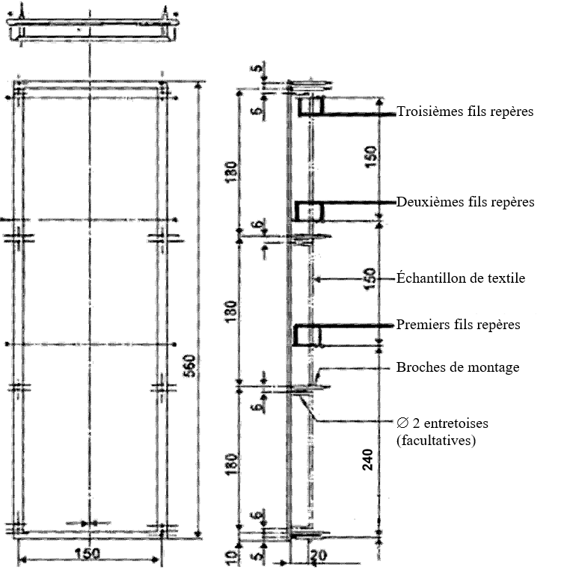
».
Ajouter une nouvelle annexe 10, libellée comme suit :
« Annexe 10
Essai visant à déterminer la résistance des câbles électriques à la propagation des flammes
1. Champ d’application
La présente annexe définit les prescriptions à appliquer pour éprouver la résistance à la propagation des flammes par les câbles électriques utilisés dans le véhicule.
2. Prélèvement et principe
2.1 Cinq échantillons doivent être soumis à l’essai.
3. Échantillons
3.1 Le matériau isolant des échantillons doit être d’une longueur minimale de 600 mm.
4. Procédure
Déterminer la résistance à la propagation des flammes à l’aide d’un bec Bunsen alimenté par un gaz approprié et doté d’une cheminée de 9 mm de diamètre interne ; la température à l’extrémité de la partie bleue de la flamme doit être de 950 ± 50 °C.
Mettre l’échantillon en suspension dans une chambre sans courant d’air et l’exposer à l’extrémité de la partie bleue de la flamme, comme il est indiqué à la figure 1. L’extrémité supérieure du câble doit être orientée à l’opposé de la plus proche paroi de la chambre. L’échantillon doit être soumis à une contrainte, par exemple au moyen d’un poids suspendu à une poulie, pour être maintenu droit à tout moment. L’angle du câble par rapport à la verticale doit être de 45° ± 1°. Dans tous les cas, aucune partie de l’échantillon ne doit se trouver à moins de 100 mm d’une des parois de la chambre. Appliquer l’extrémité de la flamme bleue à 500 ± 5 mm de l’isolant au sommet de l’échantillon.

Figure 1
Appareillage de mesure de la résistance à la propagation des flammes
(dimensions en millimètres)
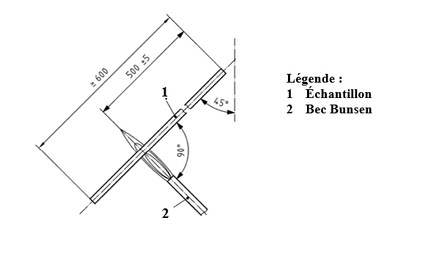

* Anciens titres de l’Accord : Accord concernant l’adoption de conditions uniformes d’homologation et la reconnaissance réciproque de l’homologation des équipements et pièces de véhicules à moteur, en date, à Genève, du 20 mars 1958 (version originale) ; Accord concernant l’adoption de prescriptions techniques uniformes applicables aux véhicules à roues, aux équipements et aux pièces susceptibles d’être montés ou utilisés sur un véhicule à roues et les conditions de reconnaissance réciproque des homologations délivrées conformément à ces prescriptions, en date, à Genève, du 5 octobre 1995 (Révision 2).

